Le marché des Touristes : segmentation marketing et stratégie

- Potentiel :
Très forte décroissance de toutes les formes de vacances dites collectives (souvent les mêmes personnes, animations de groupe moins appréciées…).
Montée de l’individu, pas par individualisme mais pour une reconnaissance (« je suis différent, unique ») : développement de formules personnalisées.
Besoin croissant de rencontre et de découverte à l’occasion (vacances en famille, tout le monde doit profiter).
Les individus, du moins ceux qui en ont les moyens, multiplient les occasions de départ, ce qui se traduit en particulier par une diminution de la durée moyenne des séjours, mais de l’augmentation du nombre moyen de séjours effectués par chaque ménage.

Evolutions des prix dans les secteurs caractéristiques du tourisme
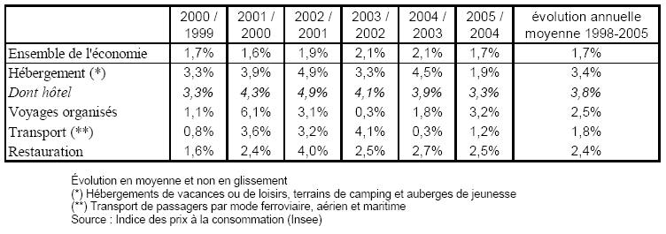

- Accessibilité :
Pour les touristes Français :
- 40% des Français (surtout des jeunes et des seniors) ne partent jamais en vacances, ce chiffre n’a pas changé depuis 10 ans,
- 90% des Français voyagent en France (cf. annexes),
- Le marché est ouvert à tous et facilement accessible de part les lieux de vente des produits.

Pour les touristes Internationaux :
- Points positifs de la France : diversité et qualité de l’offre, proximité rassurante (pour les pays frontaliers), qualité de vie, climat agréable, patrimoine artistique et culturel, littoral Français, découverte culinaire,…
- Points négatifs : qualité de l’acceuil et du service, destination peut motivante pour les jeunes, destination trop élitiste, impression de déjà vu,…
- Menaces : Concurrence massive des nouveaux pays de l’Europe de l’Est entrés dans l’UE (ils offrent nouveauté, patrimoine classique et prix imbattables car hors de la zone euro), retour en force des USA (les effets du 11/09 se dissipent et le public est prêt à repartir sur le long courrier), forte incitation à consommer les vacances à domicile amorcée en 2003 par un été exceptionnel…

- Criticité :
Le secteur du tourisme est l’un des plus dynamiques en création d’emploi. En 2003, ce secteur avait créé 80 000 emplois bruts et sans doute 55 ou 60 000 emplois nets. Sur un total de création nette d’emplois dans notre pays de 350 000 environ.

- Comportement d’achat :
Le touriste est surtout friand de produits locaux qui lui rappellent l’authenticité de son voyage (envie d’acheter pour se souvenir) : produits du terroir, produit à forte symbolique (Tour Eiffel…)…
Les produits achetés sont également souvent des présents. Mais même dans ce cas, ils doivent symboliser la région visitée (« garantie » de la provenance pour le receveur).

- Hypersegmentation ou typologies :
Il existe plusieurs types de tourisme :
- l’éco-tourisme (tous les circuits de tourisme vert…),
- le tourisme du bien-être (remise en forme, thermes…),
- le tourisme culturel (visite de musées, terroir…),
- pèlerinage (« circuit tradition », terroir…),
- le tourisme d’aventure (canyoning…),
- le tourisme sportif (planche à voile sur le littoral…),
- le tourisme de conférence (profiter du travail pour voyager par exemple),
- l’e-tourisme (réservation par Internet, visites virtuelles…).
Pour chacun de ces types, on peut différencier les touristes en fonction de :
- leur age,
- leur sexe,
- leur nationalité,
- leur destination (campagne, ville…)…
Exemple : Taux de départ des Français en séjours selon l’âge et le sexe (www.tourisme.gouv.fr)

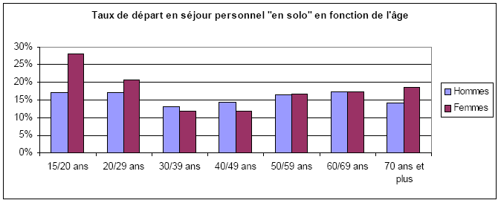

Nationalité des touristes (www.tourisme.gouv.fr)
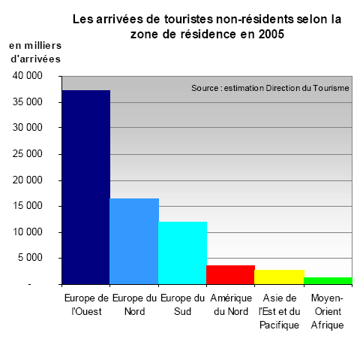

Des divisions plus fines peuvent ensuite être faites selon :
- le statut marital,
- le niveau d’études,
- le revenu annuel,
- nationalement, selon la région d’origine…

- Sites web et salons dédiés :
Il existe de nombreux sites dédiés au tourisme, surtout depuis le développement de l’e-tourisme (réservation par Internet…). Notamment, www.maison-de-la-france.com (tourisme France guide) ou www.bonkm.com (tourisme en France, guide de France).
Chaque pays a son salon touristique, par exemple :
- Bourse du tourisme de Lisbonne,
- Salon voyage et tourisme de Casablanca le 9 et 11 juin 2006…
Paris reçoit même le salon mondial du tourisme !
- www.mondialtourisme.com : du 15 au 18 mars 2007 à Paris Porte de Versailles, Halle 7.3.
Beaucoup de régions ou départements français ont également un salon pour le tourisme, mais souvent dédié aux professionnels :
- Salon Top Résa à Deauville le 21/09/06,
- Salon des équipements et des techniques du tourisme à Montpellier du 23/01/07 au 25/01/07,
- Salon national du tourisme et de la gastronomie, Vaucluse…

- Bibliographie :
www.tourisme.gouv.fr
www.equipement.gouv.fr
www.insee.fr
www.mondialtourisme.com
www.tourmag.com
www.salonsett.com
www.cef.fr
www.paris.fr/portail/Economie
www.vaucluse.fr
www.melenes-net.com

Annexes

